 | МИНИСТЕРСТВО НАУКИ И ВЫСШЕГО ОБРАЗОВАНИЯ РФ  ФЕДЕРАЛЬНОЕ ГОСУДАРСТВЕННОЕ БЮДЖЕТНОЕ ОБРАЗОВАТЕЛЬНОЕ УЧРЕЖДЕНИЕ ВЫСШЕГО ОБРАЗОВАНИЯ «ЛИПЕЦКИЙ ГОСУДАРСТВЕННЫЙ ТЕХНИЧЕСКИЙ УНИВЕРСИТЕТ»
Институт (факультет) | компьютерных наук
Кафедра | автоматизированных систем управления

ЛАБОРАТОРНАЯ РАБОТА №3

по дисциплине: «Технологии разработки WEB-приложений»
на тему: «Работа с базами данных (MySQL, PDO)»

Студент | АС-23-1 |  |  |  | Богатиков В.А.
 | группа |  | подпись, дата |  | фамилия, инициалы
Руководитель

лаборант кафедры АСУ |  |  |  |  | Титов В.А.
ученая степень, ученое звание |  |  | подпись, дата |  | фамилия, инициалы

Липецк 2026 г.

Цель работы
Подключить PHP к MySQL в Docker и хранить данные в БД.
Задание
1. Создать таблицу для хранения данных.
2. Подключиться к базе через PDO.
3. Перенести данные из CSV в MySQL.
4. Вывести список записей в виде таблицы.

Ход работы
Развертывание базы данных осуществлялось средствами Docker Compose (контейнер lab3-db, образ mysql:8.0). Необходимые для работы драйверы (pdo_mysql) были заранее сконфигурированы в файле Dockerfile.
1. Инициализация подключения к БД (db.php)
Для взаимодействия с MySQL был создан конфигурационный файл db.php. В нем используется расширение PHP Data Objects (PDO), которое обеспечивает безопасность (защиту от SQL-инъекций) и кроссплатформенность. В качестве адреса хоста указано имя контейнера db, так как маршрутизация происходит через внутреннюю сеть Docker.
Листинг 1. Код файла db.php
<?php
$host = 'db';
$dbname = 'lab3_db';
$user = 'appuser';
$password = 'appPass';

try {
$dsn = "mysql:host=$host;dbname=$dbname;charset=utf8mb4";
$pdo = new PDO($dsn, $user, $password);
$pdo->setAttribute(PDO::ATTR_ERRMODE, PDO::ERRMODE_EXCEPTION);
$pdo->setAttribute(PDO::ATTR_DEFAULT_FETCH_MODE, PDO::FETCH_ASSOC);
} catch (PDOException $e) {
die("Ошибка подключения к БД: " . $e->getMessage());
}
?>

2. Создание таблицы и миграция данных (init.php)
Для переноса исторических данных из предыдущей лабораторной работы был написан скрипт инициализации. Скрипт отправляет SQL-запрос CREATE TABLE для создания структуры, читает старый файл tickets.csv и с помощью подготовленных выражений (Prepared Statements) переносит записи в MySQL.
Листинг 2. Код файла init.php
<?php
require_once 'db.php';

echo "<h3>Инициализация системы Кинотеатра</h3>";

$sql = "
CREATE TABLE IF NOT EXISTS cinema_tickets (
id INT AUTO_INCREMENT PRIMARY KEY,
created_at DATETIME NOT NULL,
movie_title VARCHAR(100) NOT NULL,
show_time DATETIME NOT NULL,
price INT NOT NULL,
visitor_name VARCHAR(100) NOT NULL
) ENGINE=InnoDB DEFAULT CHARSET=utf8mb4;
";
$pdo->exec($sql);
echo "Таблица 'cinema_tickets' готова.<br>";

$filename = 'tickets.csv';
if (file_exists($filename)) {
$file = fopen($filename, 'r');

$stmt = $pdo->prepare("INSERT INTO cinema_tickets (created_at, movie_title, show_time, price, visitor_name) VALUES (?, ?, ?, ?, ?)");

$count = 0;
while (($row = fgetcsv($file, 1000, ";")) !== FALSE) {
$stmt->execute([$row[0], $row[1], $row[2], $row[3], $row[4]]);
$count++;
}
fclose($file);

rename($filename, 'tickets_imported.bak');
echo "Данные из CSV успешно перенесены в БД. Записей: <b>$count</b>";
} else {
echo "Файл tickets.csv не найден. Возможно, импорт уже был выполнен.";
}

echo "<br><br><a href='index.php'><button>Перейти к просмотру записей</button></a>";
?>
3. Обработка новых записей (process.php)
Файл обработки форм был переписан. Серверная валидация данных (проверка на пустоту, числовые значения и регулярные выражения) оставлена без изменений. Блок записи в файл заменен на выполнение безопасного SQL-запроса INSERT через интерфейс PDO с использованием именованных плейсхолдеров.
Листинг 3. Код файла process.php
<?php
require_once 'db.php';

if ($_SERVER["REQUEST_METHOD"] == "POST") {
$movie = trim($_POST['movie']);
$time = trim($_POST['show_time']);
$price = trim($_POST['price']);
$visitor = trim($_POST['visitor']);

$movie_pattern = "/^[a-zA-Zа-яА-ЯёЁ0-9\s\-]+$/u";
$name_pattern = "/^[a-zA-Zа-яА-ЯёЁ\s\-]+$/u";

if (empty($movie) || empty($time) || empty($price) || empty($visitor)) {
header("Location: index.php?error=Заполните все поля"); exit();
}

if (!preg_match($movie_pattern, $movie)) {
header("Location: index.php?error=Недопустимые символы в названии фильма"); exit();
}

if (!preg_match($name_pattern, $visitor)) {
header("Location: index.php?error=В имени зрителя не должно быть цифр"); exit();
}

$sql = "INSERT INTO cinema_tickets (created_at, movie_title, show_time, price, visitor_name)
VALUES (NOW(), :movie, :time, :price, :visitor)";
$stmt = $pdo->prepare($sql);
$stmt->execute(['movie' => $movie, 'time' => $time, 'price' => $price, 'visitor' => $visitor]);

header("Location: index.php?success=1");
exit();
}

4. Вывод данных и поиск (index.php)
В главном файле логика чтения CSV была заменена на SQL-запросы SELECT. Поисковый функционал (метод GET) реализован на стороне СУБД с помощью оператора LIKE.
Листинг 4. Фрагмент файла index.php (Логика вывода данных)
<?php
$q = isset($_GET['search']) ? trim($_GET['search']) : '';
if ($q !== '') {
$stmt = $pdo->prepare("SELECT * FROM cinema_tickets WHERE movie_title LIKE ? ORDER BY show_time ASC");
$stmt->execute(["%$q%"]);
} else {
$stmt = $pdo->query("SELECT * FROM cinema_tickets ORDER BY id DESC");
}

foreach ($stmt->fetchAll() as $row) {
$nice_time = date('d.m.Y H:i', strtotime($row['show_time']));

echo "<tr>
<td>{$row['id']}</td>
<td>{$row['created_at']}</td>
<td>{$row['movie_title']}</td>
<td>{$nice_time}</td>
<td>" . number_format($row['price'], 0, '', ' ') . " руб.</td>
<td>{$row['visitor_name']}</td>
</tr>";
}
?>

5. Результаты работы
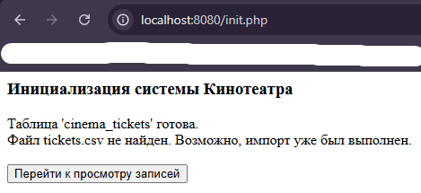
Рисунок 1 — Результат выполнения скрипта миграции init.php
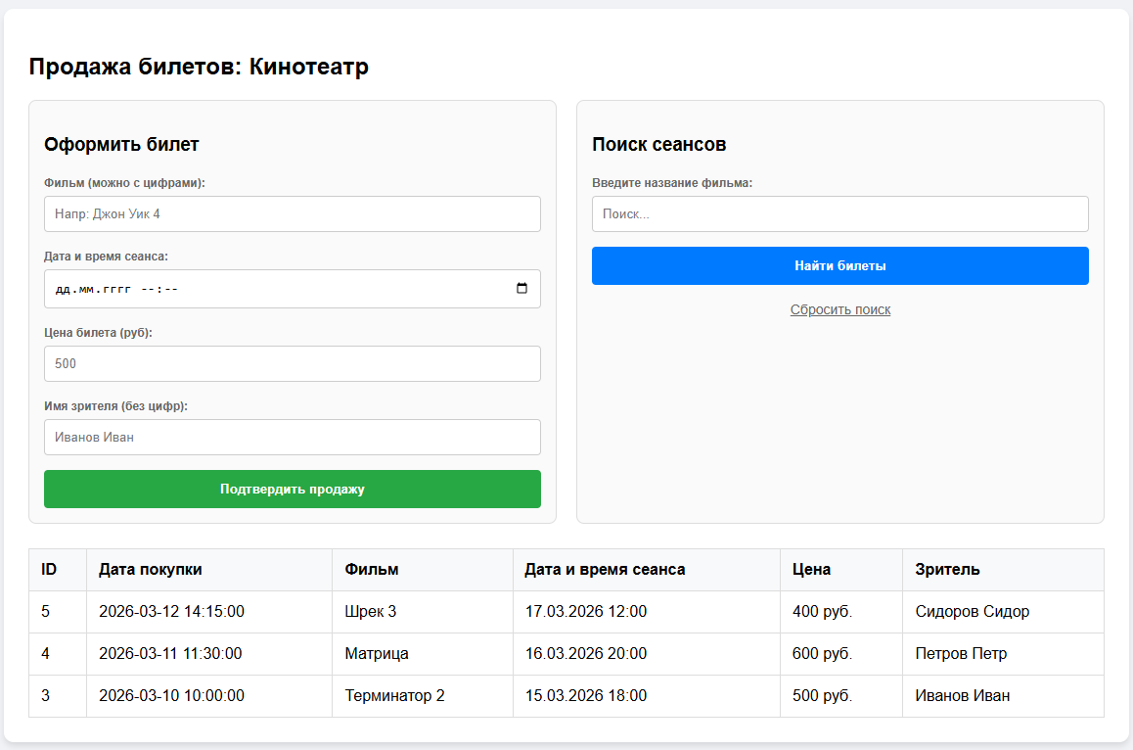
Рисунок 2 — Веб-интерфейс приложения, отображающий данные из базы MySQL
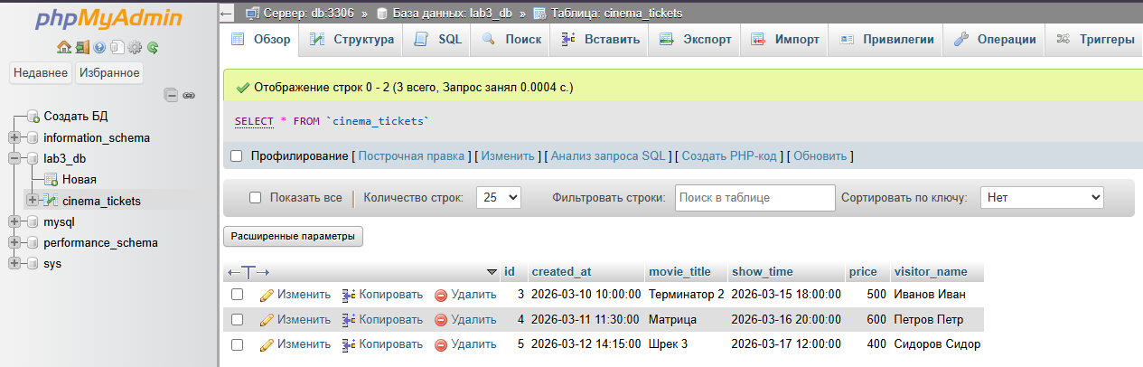
Рисунок 3 — Структура и данные таблицы cinema_tickets в интерфейсе phpMyAdmin
6. Вывод
В ходе выполнения лабораторной работы веб-приложение было успешно переведено с использования плоской файловой системы (CSV) на реляционную СУБД MySQL. Были освоены методы подключения к базе данных через интерфейс PDO. На практике применена технология Prepared Statements (Подготовленные выражения), обеспечивающая надежную защиту веб-приложения от SQL-инъекций. Успешно реализован процесс программной инициализации базы данных и миграции исторических записей. Практически закреплены навыки написания базовых SQL-запросов (CREATE TABLE, INSERT, SELECT, оператор LIKE).

